DIFFUSORE DI ONDE
OSSERVAZIONI DOPO IL LABORATORIO



- Tenendo il diffusore in alto e muovendo il pezzo di nastro, le cannucce si muovono formando un'onda.
- Tenendo il diffusore ai due lati, ma molle, il movimento sembra più lento e disordinato.

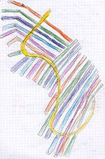

- Tenendo il diffusore in alto, dando un colpo, si vede scorrere dentro al nastro un'ombra che va veloce.
- Tenendo il diffusore bloccato all'inizio e alla fine, l'onda va avanti e torna indietro; rimbalza contro la mano; sembra una reazione a catena.
- Se arrotoliamo il diffusore, l'onda si muove a scatti; sembra una costellazione o il DNA.

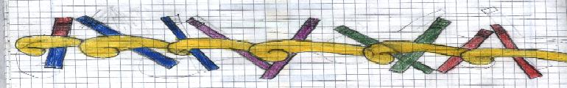

- Tenendolo molto teso e dando due colpi contemporanei a destra e a sinistra non c'è un movimento ordinato. Le onde continuano ad andare avanti e indietro.
- Il colpo iniziale dato alla prima cannuccia fa passare il movimento al pezzetto di nastro, dal pezzetto di nastro alla cannuccia e così via.
- Battendo al centro del diffusore partono due onde, una va a destra e una va a sinistra.
- Se blocco al centro il nastro, l'onda torna indietro e si muove a onda metà diffusore. L'altra parte si muove poco.
- Tenendolo in obliquo sembra che l'onda vada più velocemente.

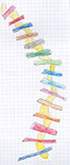

- Se si tiene bloccata la prima cannuccia e la si batte, l'onda non parte.

CONCLUSIONI

Per muoversi le cannucce hanno bisogno di:
LIBERTA'
ARIA
MOVIMENTO
SPAZIO
AGITAZIONE
LUNGHEZZA

Hanno inoltre bisogno di:
- Una forza iniziale
- Un moto
- Un corpo per diffondersi

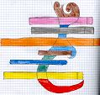

COSA VOGLIAMO FARE
Vogliamo costruire un diffusore più lungo e cronometrare il tempo che impiega l'onda ad arrivare al lato opposto.
Vogliamo misurare il tempo che impiega dando un colpo forte e un colpo leggero, per vedere se c'è differenza.
Solo a guardare non si capisce la differenza.

